|  |  |  |  |  |
| --- | --- | --- | --- | --- |
| ＴＣＬ通力电子（惠州）有限公司 | | 文档编号 | 版本号 | 密级 |
| 文档编号 | V1.0 | 密级 |
| 文档名称 | 红外传感器P824M模块集成指南 | | 日期 | 2021-01-27 |

红外传感器P824M模块集成指南

|  |  |  |  |
| --- | --- | --- | --- |
| **文档作者：** | **宋百麒** | **日期：** | **2021-1--27** |
| **项目经理：** |  | **日期：** |  |
| **审核：** |  | **日期：** |  |
| **批准：** |  | **日期：** |  |

**通力电子股份有限公司 版权所有**

**内部资料 注意保密**

文档修订记录

|  |  |  |  |  |  |
| --- | --- | --- | --- | --- | --- |
| **序号** | **版本号** | **变化状态** | **变更（+/-）说明** | **作者** | **日期** |
| 1 | 1.0 | C |  | 宋百麒 | 2021-01-27 |
| 2 | 1.1 | M | 模块使用说明增加注释，去除测量模块说明 | 宋百麒 | 2021-04-01 |
|  |  |  |  |  |  |
|  |  |  |  |  |  |
|  |  |  |  |  |  |
|  |  |  |  |  |  |
|  |  |  |  |  |  |
|  |  |  |  |  |  |

*变化状态：C――创建，A——增加，M——修改，D——删除

目录

文档修订记录

目录

1. 文档简介

2. 文档的适用范围

3. P824M的简单介绍

4. P824M模块集成说明

5. P824M模块使用说明

# **文档简介**

介绍P824M模块的功能，对应代码的使用方法和配置说明。

# **文档的适用范围**

适用于使用型号为P824M的红外传感器的软件开发人员。

# **P824M的简单介绍**

本文只做简单介绍，详细请参考P824M的datasheet

**3.1 P824M的特性**

1. 特点：
2. 低功耗运动检测，检测标准可编程
3. 通过一种单线时钟协议进行通信
4. 工作电压：1.7V-5.5V
5. 工作温度：-20℃-70℃

**3.2 P824M引脚使用说明**

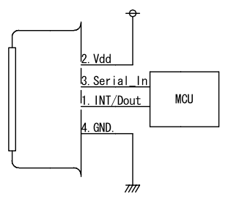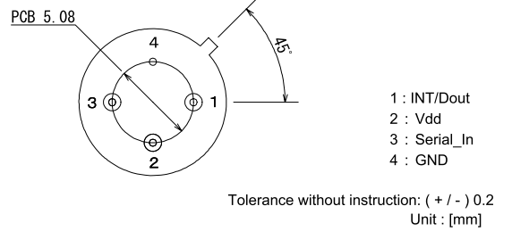

|  |  |  |  |
| --- | --- | --- | --- |
| PIN | | **I/O** | **DESCRIPTION** |
| NO | **NAME** |
| 1 | **INT/Dout** | **Digitial output** | **Information from P824M** |
| 2 | **Vdd** | **Power** | **Device Power, Connect to 1.7V-5.5V supply** |
| 3 | **Serial_In** | **Digitial input** | **Transfer configuration data.** |
| 4 | **GND** | **Power** | **Ground** |

**3.2数据写入与读出**

**3.2.1 串行数据输入**

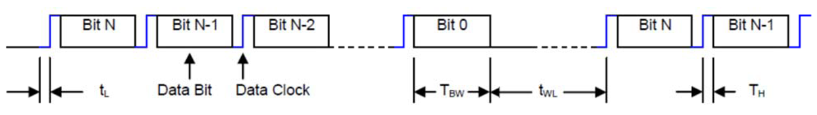

Start signal: 0 ->1 （tL  = 200 ns，TH = 200 ns）

TBW  ≥ 2 system clock (2*1/32000 = 62.5 us)

TWL  ≥ 16 system clock (16*1/32000 = 500 us)

Latch data: Bit N -> Bit 0 (25 Bits) , TWL 时间内未收到Start signal

**(注意，P824M warm-up time 最大值为30s)**

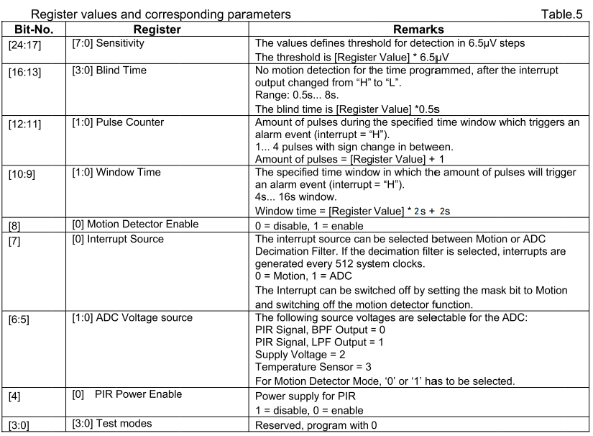

**3.2.2 串行数据输出**

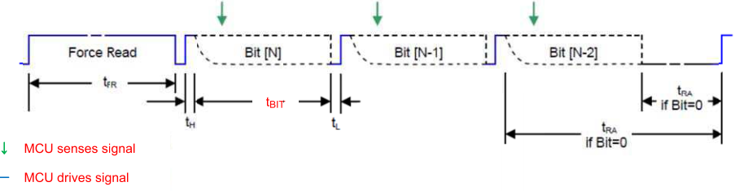

Start signal: tFR时间内保持为”1”（tL  = 200 ns，TH = 200 ns）

tFR  ≥ 2 system clock （2*1/32000 = 62.5 us)

Stop signal: tRA时间内保持为”0”

tRA ≥ 4 system clock （4*1/32000 = 125 us)

P824M数据写入长度为25bit，数据读出长度为40bit。

**P824M 数据格式定义**

|  |  |  |  |
| --- | --- | --- | --- |
| **Bit-No** | **Serial Data Input** | **Data Output** | **Bit-length** |
| **[39]** |  | **PIR out of range** | **[0]** |
| **[38:25]** |  | **ADC output** | **[13:0]** |
| **[24:17]** | **Sensitivity** | **Sensitivity** | **[7:0]** |
| **[16:13]** | **Blind time** | **Blind time** | **[3:0]** |
| **[12:11]** | **Pulse Counter** | **Pulse Counter** | **[1:0]** |
| **[10:9]** | **Window time** | **Window time** | **[1:0]** |
| **[8]** | **Motion Detector Enable** | **Motion Detector Enable** | **[0]** |
| **[7]** | **Interrupt Source** | **Interrupt Source** | **[0]** |
| **[6:5]** | **ADC Voltage source** | **ADC Voltage source** | **[1:0]** |
| **[4]** | **PIR Power Enable** | **PIR Power Enable** | **[0]** |
| **[3:0]** | **Test modes** | **Test modes** | **[3:0]** |

# **P824M模块集成说明**

目录结构：



modual 为P824M代码模块。

example 为测试例程。

将所有模块添加到工程

把pir.rar解压到需要使用的工程目录下，把pir.c和pir.h添加到工程编译环境中去，即可完成代码集成。

# **P824M模块使用说明**

5.1适配hal_adapter.h接口。

5.2 初始化PIR和引脚，可通过返回值确认通信是否成功。若ret=1则为通信成功。



5.3 设置参数。

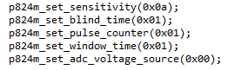

5.4进入运动检测模式。



Notic: 因P824M在中断状态设置参数及短时间内修改多个参数容易出错，因此修改p824m参数需先调用p824m_motion_dector_disable()，修改完参数后调用p824m_motion_dector_enable()。

例：

p824m_set_sensitivity(0x0a);

p824m_set_blind_time(0x01);

p824m_set_pulse_counter(0x00);

p824m_set_window_time(0x01);

p824m_set_adc_voltage_source(0x00);

p824m_motion_dector_enable();//上电后首次写入参数

p824m_motion_dector_disable();//关闭运动检测模式

p824m_set_sensitivity(0x10); //修改sensitivity参数

p824m_set_blind_time(0x02); //修改blind_time参数

p824m_motion_dector_enable();//开启运动检测模式